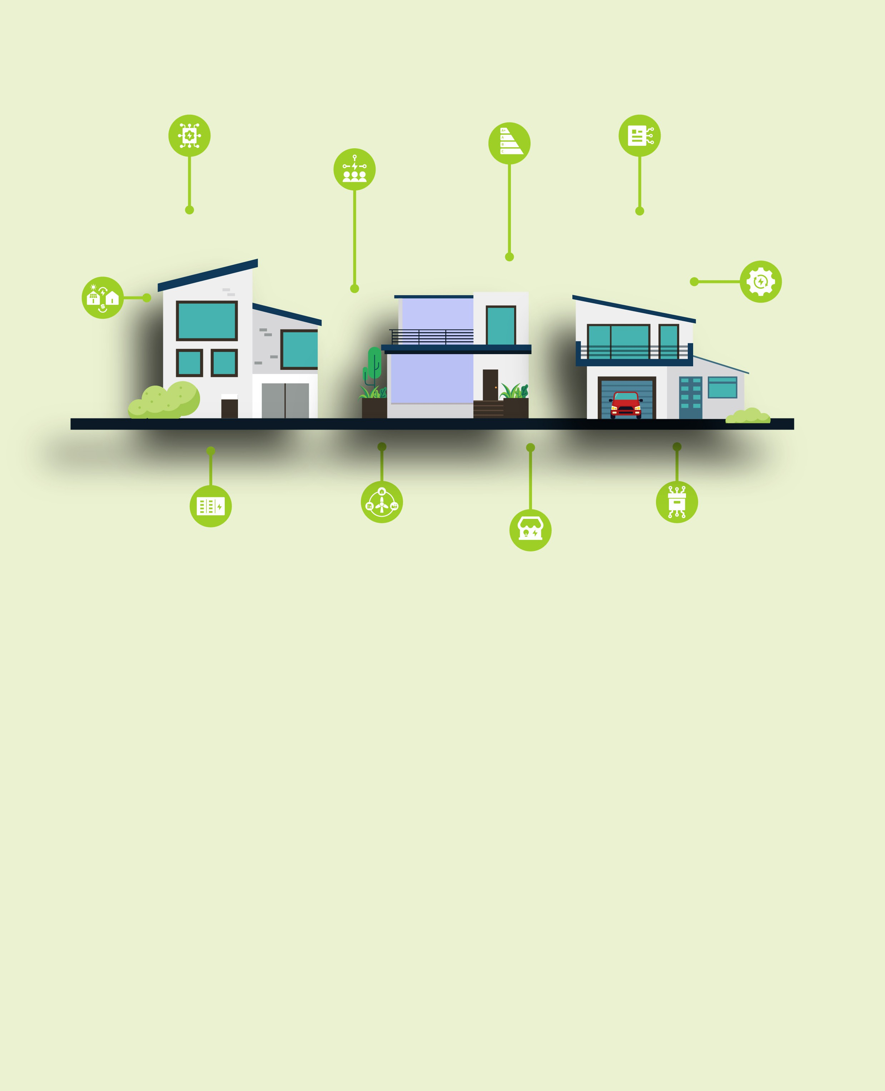

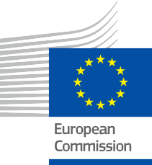

Energigivande energigemenskap
Vanliga frågor
Informations- och engagemangspaket – SV
ENERGI

Upphov

Slutfört i: December 2024
Omslag av: Grafiska illustrationer ”Smart Home 1”, ”Smart Home 2” och ”Smart Home 3” från Freepik, sammanställda och modifierade av EWORX
Typsnitt: EC Square Sans Pro
Källhänvisning: ”Energigivande energigemenskap – Vanliga frågor – Informations- och engagemangspaket” skapades som en del av Every1-projektet och är licensierat enligt CC BY-SA 4.0, om inte annat
anges.

Ansvarsfriskrivning

Ansvarsfriskrivning: | Detta projekt har fått finansiering från Europeiska unionens program Horisont för forskning och innovation (2021–2027) enligt avtal  nr 101075596. Ansvaret för innehållet i denna kurs ligger helt och hållet hos Every1-projektet och återspeglar inte nödvändigtvis  Europeiska unionens åsikter.
Ansvarsfriskrivning för bilder: | EU äger inte upphovsrätten till bilderna som används i denna  publikation. Bildlicens och tillstånd för användning anges under varje bild.
Anpassningsansvarsfriskrivning: | Delar av detta läromaterial är hämtade från de källor som anges i avsnittet Tack, och ger en fokuserad syn på ämnet. Dessa anpassningar har gjorts och publicerats av Every1 Project  (”Anpassaren”) och licensierade under CC BY-SA 4.0 om inte annat anges. Every1 Project är ensamt ansvarigt för dessa härledda verk,  och anpassningarna stöds inte av de ursprungliga skaparna av resurserna. Översatt med DeepL och kontrollerad för fel med AI. Om du har upptäckt fel och vill hjälpa oss att förbättra översättningen får du gärna skicka ett meddelande till every1translations@think-e.be.
Uttalande om återanvändbarhet: | Du kan ändra detta material så att det bättre passar dina specifika behov och lokala sammanhang. Detta kan innebära att du införlivar information om lokala initiativ, översätter innehållet till andra språk eller fokuserar på specifika  aspekter som är mest relevanta för din målgrupp.

Innehållsförteckning

- Energidatahantering 5
- Blockkedjeteknik 6
- Smarta kontrakt 7
- Peer-to-Peer energihandel (P2P) 8
- Lokala energimarknader (LEM) 9
- Energigemenskaper 10
- Mikronät 11
- Gemenskapsenergilagring 12
- Energieffektivitetsåtgärder 13
- Medborgarnas engagemang i energiplanering 14



Om EVERY1



Every1-projektet har som mål att ta fram ett slagkraftigt koncept som innehåller alla element som behövs för att möjliggöra ett effektivt deltagande av alla europeiska intressenter på den digitala energimarknaden. Projektet inleds med en djupgående, datainformerad förståelse av intressenter och ekosystem för att kartlägga vilka de är, vad de vet, hur de använder information och var de söker efter den. På samma sätt kommer befintliga och nya lösningar att utvärderas och valideras, och användningsfall kommer att användas för att förstå vad intressenterna behöver veta för att kunna ta på sig en roll som motsvarar deras potential. Denna klyfta används för att utveckla lärandevägar som leder till identifiering av det kapacitetsbyggande material som behövs. Parallellt arbetar Every1 med att skapa en marknad genom att utbyta bästa praxis med beslutsfattare och energitillsynsmyndigheter, möjliggöra diskussioner om hinder och utveckla gemensamt kommunikationsmaterial för sina kollegor.

Vill du fördjupa dig i den digitala energiomställningen? Skanna QR-koden nedan eller besök EVERY1-projektets webbplats på https://every1.energy/ för resurser, fallstudier och insikter om hur du kan bidra till att forma en framtid med ren energi.



- Energidatahantering

Vad är energidatahantering?
Energidatahantering innebär att samla in, lagra och analysera energidata för att fatta välgrundade beslut.
Hur kan energidatahantering gynna mig?
Förbättrad energieffektivitet, optimerad integration av förnybar energi, förbättrad efterfrågeprognosering, välgrundade beslut och ökad transparens.
Vad bör jag tänka på för effektiv datahantering?
Datainsamling, lagring, analys, integritet och samarbete.

- Blockkedjeteknik

Vad är blockkedjeteknik?
Blockkedjeteknik är en decentraliserad digital huvudbok som säkert registrerar transaktioner.
Hur används blockchain inom energisektorn?
Blockchain förbättrar säkerheten, effektiviserar processer, förbättrar spårbarheten, möjliggör nätverkshantering och främjar innovation.
Vad bör jag tänka på när jag utvärderar blockkedjelösningar?
Förstå grundläggande begrepp, välj rätt plattform, hantera dataintegritet, säkerställ integration och överväg skalbarhet.

- Smarta kontrakt

Vad är smarta kontrakt?
Smarta kontrakt är självverkande kontrakt som lagras på en blockkedja.
Hur kan smarta kontrakt gynna energisektorn?
Automatisering, förtroende, säkerhet, minskad risk och flexibilitet.
Vad är de viktigaste övervägandena vid användning av smarta kontrakt?
Utveckling, kompatibilitet, tvistlösning, användarupplevelse och efterlevnad av lagar och regler.


Peer-to-Peer energihandel (P2P)

Vad är P2P-energihandel?
P2P-energihandel gör det möjligt för dig att köpa och sälja överskottsenergi från förnybara källor direkt med andra i ditt samhälle.
Hur kan jag delta i P2P-energihandel?
Utvärdera dina energibehov, välj en P2P-plattform, se till att mätningen fungerar korrekt, engagera dig i din gemenskap och håll dig informerad om den föränderliga energimarknaden.
Vilka är fördelarna med P2P-energihandel?
Minskade energikostnader, intäkter från överskottsenergi, stöd för lokal förnybar energi, aktivt deltagande i energiomställningen och ökad energimedvetenhet.

5. Lokala energimarknader (LEM)

Vad är LEM?
LEM är plattformar för köp och försäljning av energi inom ett lokalt område.
Hur kan LEM gynna mig?
Tillgång till lokal förnybar energi, ekonomiska fördelar, ökad motståndskraft, stärkt lokalsamhälle och minskad miljöpåverkan.
Vilka är de viktigaste övervägandena för LEM?
Regelverk, prissättning, teknik, samhällsengagemang och skalbarhet.



6. Energigemenskaper

Vad är energigemenskaper?
Energigemenskaper är kollektiva initiativ som gör det möjligt för lokala invånare, företag och organisationer att samarbeta kring energirelaterade aktiviteter, såsom produktion, distribution och förvaltning av energi. Dessa initiativ kan ta olika former, bland annat kooperativ och andra gemenskapsledda projekt.
Hur kan jag gå med i en energigemenskap?
Undersök lokala energiinitiativ i ditt område, förstå deras mål och struktur och var beredd att aktivt delta i deras aktiviteter. Detta kan innebära att du blir medlem, volontär eller bidrar till projekt.
Vilka är fördelarna med att gå med i en energigemenskap?
Ökat deltagande i lokala energibeslut, potential för lokala ekonomiska fördelar, tillgång till hållbara energilösningar, ökad motståndskraft i samhället och möjligheter till energiutbildning och engagemang.

7. Mikronät

Vad är mikronät?
Mikronät är fristående energisystem som kan fungera självständigt eller anslutas till huvudnätet.
Hur kan mikronät vara till nytta för mig?
Förbättrad energiresiliens, lokal kontroll, integration av förnybar energi, förbättrad energieffektivitet och potentiella kostnadsbesparingar.
Vilka är de viktigaste övervägandena för utveckling av mikronät?
Samarbete inom samhället, investeringar i infrastruktur, drift och underhåll, efterlevnad av regler och engagemang från samhället.

8. Energilagring i samhället

Vad är energilagring i samhället?
Energilagring i samhället innebär delade system för lagring av överskottsenergi från förnybara källor.
Hur kan energilagring i samhället gynna mig?
Ökad motståndskraft, ökad självförsörjning, maximerad användning av förnybar energi, kostnadsbesparingar och sammanhållning i samhället.
Vilka är de viktigaste övervägandena för energilagring i samhället?
Investeringar, ägande, fördelning, teknisk integration och samhällsengagemang.

9. Energieffektivitetsåtgärder

Vad är energieffektivitetsåtgärder?
Energieffektivitetsåtgärder är metoder och tekniker som minskar energiförbrukningen.
Hur kan jag förbättra energieffektiviteten i mitt hem?
Gör en energibesiktning, uppgradera vitvaror och belysning, förbättra isoleringen, installera smarta termostater och inför energibesparande vanor.
Vilka är fördelarna med energieffektivitet?
Lägre energiräkningar, miljömässig hållbarhet, förbättrad komfort i hemmet, ökat fastighetsvärde och fördelar för samhället.


10. Medborgarnas engagemang i energiplanering

Varför är medborgarnas engagemang viktigt i energiplaneringen?
Medborgarnas engagemang säkerställer att energiplanerna återspeglar samhällets behov och värderingar, vilket främjar öppenhet och ansvarstagande i energiomställningen.
Hur kan jag engagera mig i energiplaneringen i mitt samhälle?
Håll dig informerad om lokala energiplaner, uttryck dina åsikter, samarbeta med andra, förstå planeringsprocessen och var proaktiv när det gäller att bidra med dina idéer.

Slutkommentar
Hur kan jag engagera mig mer i mitt energisamhälle?
Utforska begreppen i detta paket, delta i diskussioner i gemenskapen och överväg att gå med i initiativ som energikooperativ eller LEM.

Informations- och engagemangspaket

Denna information är en del av ett omfattande informations- och engagemangspaket som är utformat för att stärka alla i den digitala energiomställningen. Det innehåller praktisk vägledning och resurser som hjälper dig att förstå viktiga begrepp, fatta välgrundade beslut och aktivt delta i utformningen av en mer hållbar energiframtid.

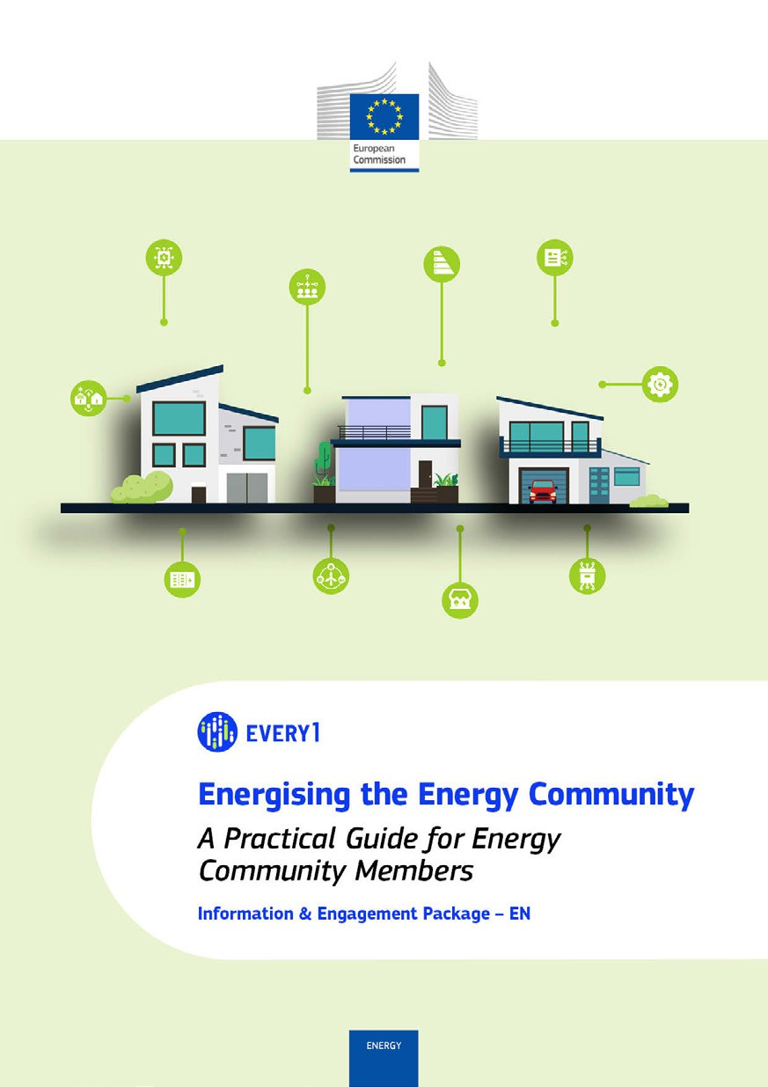
Praktisk guide

Affisch
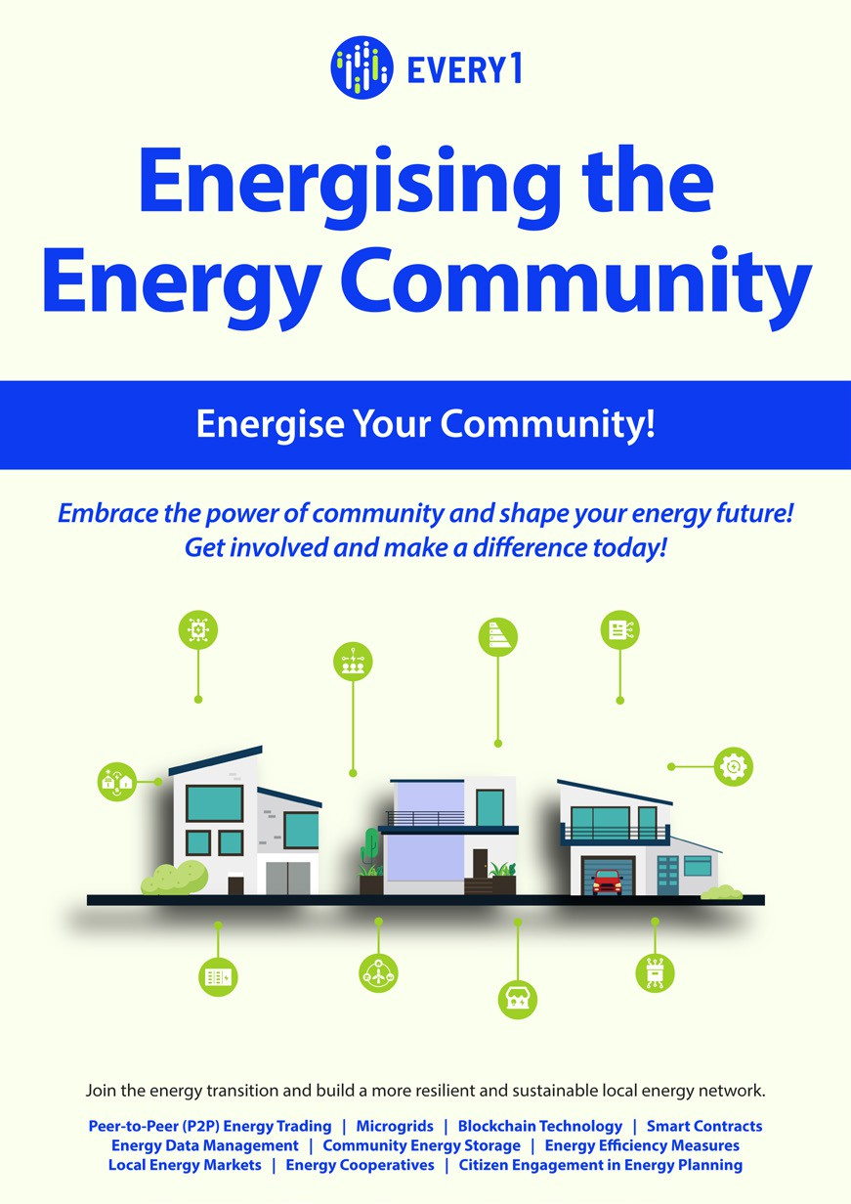

Energigivande energigemenskap
Vanliga frågor
Informations- och engagemangspaket – SV

Vi uppskattar dina synpunkter här.
Dina synpunkter och rekommendationer är värdefulla för oss när det gäller detta läromaterial.


